TP : INTERACTION électroSTATIQUE

- Expérience d’électrisation par frottement
- Prendre la règle en plastique, la frotter avec un chiffon en laine puis l’approcher de petits bouts de papier posés sur votre table. Recommencer avec la tige en verre frottée avec le chiffon en laine.

- Reprendre les expériences précédentes en approchant la règle puis la tige en verre frottée du pendule électrostatique.

1°/ Qu’observe-t-on ?.........................................................................................................................................
2°/ S’agit-il d’une action de contact ou à distance ?..........................................................................................

3°/ L’action exercée par la règle puis la tige en verre subie par la sphère dépend-elle de leur distance mutuelle ?...........................................................................................................................................................

- Les deux sortes d’électricité
- Électriser l’extrémité d’une paille en plastique suspendue par un fil avec un chiffon, repérer le côté électrisé. Approcher alors une autre paille électrisée de la même façon (avec le même chiffon). Recommencer la manipulation précédente en approchant un bâton de PVC électrisé par un chiffon puis un bâton de verre électrisé par de la laine.
 |  | Paille (sur le support)
Objet approché | Paille
Objet approché | Verre
Objet approché | PVC

1°/ Résumer vos résultats dans ce tableau :
(A = attire et R = repousse)

2°/ Peut-il n’exister qu’une seule sorte de charge électrique ? (citer la (les)).

3°/ Schématiser l’expérience précédente (lorsque l’objet approché est la paille puis le verre) sachant que le bâton de verre frotté avec de la laine est chargé positivement.
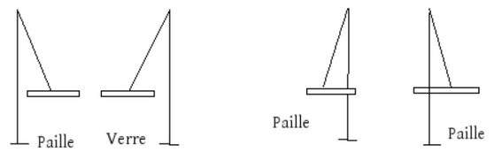

4°/ Dans quel cas y a-t-il attraction ?........................................................................................................
Dans quel cas y a-t-il répulsion ? ........................................................................................................

Lorsqu’on frotte une tige de verre avec un tissu en laine ou en soie il apparaît une charge positive sur la partie frottée du verre.

5°/Apparaît-il une charge sur la partie frottée du tissu ?
. . . . . . . . . . . . . . . . . . . . . . . . . . . . . . . . . . . . . . . . . . .

6°/ Quel est son signe ? . . . . . . . . . . . . . . . . . . . . . . . . .

7°/ Reste-t-elle localisée sur la partie frottée du tissu ?
. . . . . . . . . . . . . . . . . . . . . . . . . . . . . . . . . . . .

8°/ Y a-t-il eu création ou transfert de charges ?.
. . . . . . . . . . . . . . . . . . . . . . . . . . . . . . . . . . . . . . . . . . .
9°/ Quel principe de physique doit être respecté ?
. . . . . . . . . . . . . . . . . . . . . . . . . . . . . . . . . . . . . . .

- Interprétation de l’attraction d’un corps chargé sur un corps électriquement neutre
L'attraction de la sphère non chargée par la règle frottée ou la baguette de verre frottée n’est pas simple à expliquer. En effet la sphère est électriquement neutre : elle n’est pas chargée. Toutefois, constituée d’atomes, elle possède des charges négatives et positives en quantités égales. Lorsqu’on approche un corps chargé, la position des charges à l’intérieur de la sphère est légèrement modifiée. Par exemple si on approche une règle en plastique chargée négativement par frottement avec un morceau de tissu pur coton, des charges positives sont attirées tandis que des charges négatives sont repoussées. Les charges positives sont alors plus proches de la règle que les charges négatives. Comme l’intensité de la force électrique décroît avec la distance, l’attraction l’emporte sur la répulsion. Ce raisonnement peut être reproduit dans le cas de l’approche d’une baguette de verre chargée positivement par frottement avec de la laine ou de la soie. Cette fois les charges positives de la baguette de verre sont plus proches des charges négatives de la sphère et l’attraction l’emporte encore. Dans tous les cas l’action d’un corps chargé sur un corps neutre est une attraction.

1°/ Faire un schéma illustrant cette explication dans le cas où le corps chargé est une règle en plastique :
Schéma : | Explication

2°/ Expérience : déviation d’un mince filet d’eau par une paille chargée :
- Approcher une paille frottée au voisinage du filet d’eau et observer : . . . . . . . . . . . . . . . . . . . . . . . . . . . . . . . . . . . . . . . . . . . . . . . . . . . . . . . . .
- Avec ce qui a été dit précédemment, essayer d’expliquer ce qu’il se passe (dessiner une molécule d’eau).

Schéma : | Explication

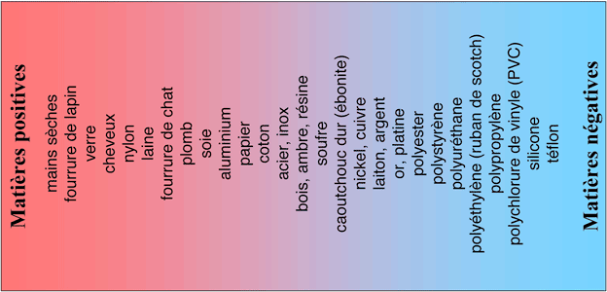
Remarque : La série triboélectrique donne une indication sur la matière susceptible d'arracher les électrons à l'autre lors de la friction de deux matériaux. Dans cette liste la fourrure de lapin a tendance à perdre des électrons et le PVC a en gagner.

Lorsqu'on frotte deux matériaux, plus ces matériaux sont éloignés dans la série triboélectrique plus l'électrisation sera forte.

- La machine de Wimshurt

  - Principe de fonctionnement de la machine
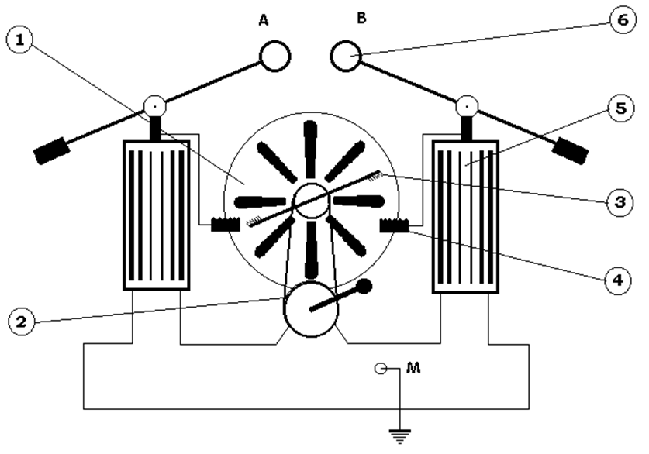
La machine électrostatique de Wimshurt permet de réaliser une électrisation par frottement beaucoup plus efficace que dans les expériences précédentes.

1°/ Légendes du schéma ci-contre :

Désignation | N°
Disques en matière plastiques | 1
Manivelle de mise en rotation | 2
Balais métalliques | 3
Peignes collectant les charges | 4
Condensateurs de stockage | 5
Éclateur | 6

2°/ Principe de fonctionnement :

Les balais frottent sur les parties métalliques régulièrement espacées sur le support isolant, il y a électrisation par frottement des balais. Les électrons transférés lors du frottement, plus mobiles que les charges positives, se déplacent vers l’une des deux boules qui porte alors un excès d’électrons : elle est chargée négativement. L’autre boule possède un déficit d’électrons : elle est chargée positivement.

Attention | Ne toucher aucune partie métallique de la machine pendant les expériences : il y a risque de choc électrique.

3°/ On écarte les éclateurs d’environ 2 à 3 cm et on fait tourner modérément la manivelle.
Noter les observations et interpréter : . . . . . . . . . . . . . . . . . . . . . . . . . . . . . . . . . . . . . . . . . . . . . . . . . . . . . . . . . . . . . . . . . . . . . . . . . . . . . . . . . . . . . . . . .

Lorsque l’expérience est terminée, mettre les deux éclateurs en contact.

  - Le carillon électrostatique
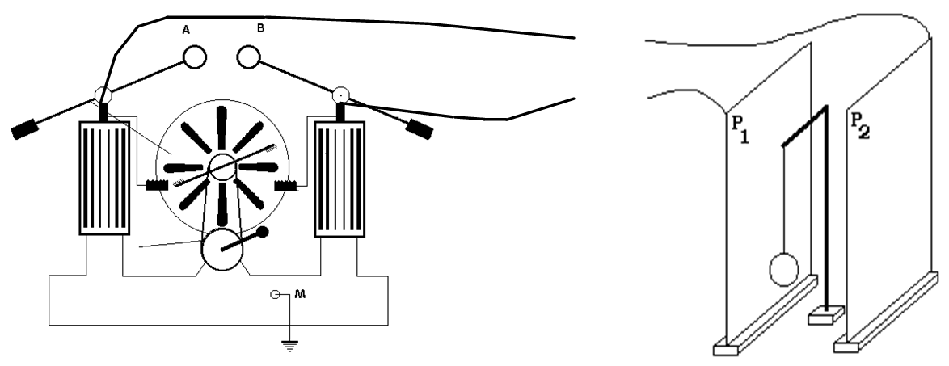
Un pendule est placé entre deux plaques métalliques reliées aux éclateurs de la machine de Wimshurt.

Les éclateurs sont écartés de 20 à 30 cm environ. On fait tourner la machine.
Noter vos observations et interpréter :
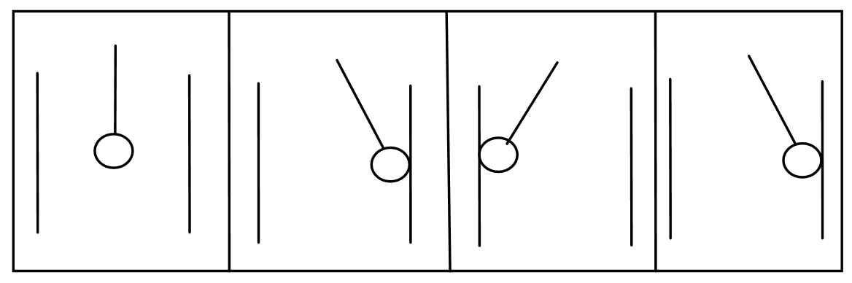
. . . . . . . . . . . . . . . . . . . . . . . . . . . . . . . . . . . . . . . . . . . . . . . . . . . . . . . . . . . . . . . . . . . . . . . . . . . . . . . . . . . . . . . . . . . . . . . . . . . . . . . . . . . . . . . . . . . . . . . . . . . . . . . . . . . . . . . . . . . . . . . . . . . . . . . . . . . . . . . . . . . . . . . . . .

- Conducteur et isolant
- Une boule de la machine de Wimshurt est connectée à une tige métallique posée sur un morceau de bois. On place un pendule à l’extrémité de la tige. Observer ce qu’il se produit lorsque la machine fonctionne.
- On recommence l’expérience en remplaçant la tige métallique par une tige de PVC.
1°/ Interpréter la différence de comportement entre le métal et le PVC
. . . . . . . . . . . . . . . . . . . . . . . . . . . . . . . . . . . . . . . . . . . . . . . . . . . . . . . . . . . . . . . . . . . . . . . . . . . . . . . . . . . . . . . . . . . . . . . . . . . . . . . . . . . . . . . . . . . . . . . . . . . . . . . . . . . . . . . . . . . . . . . . . . . . . . . . . . . . . . . . . . . . . . . . . . . . . . . .

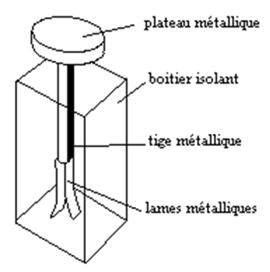
- L’électroscope
On dispose alors du matériel suivant : une tige d’ébonite; un chiffon en laine ; un électroscope vitré (schéma ci-contre).
Remarque : L’électroscope que nous utilisons possède une aiguille mobile autour d’un axe à la place des lames métalliques.

  - Charge et décharge de l’électroscope
Charge  On met en contact la tige électrisée et le plateau de l’électroscope. Puis on retire la tige électrisée. Observer et interpréter | Décharge  On touche du doigt le plateau de l’électroscope. Observer et interpréter.
Schéma  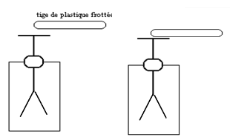 | Schéma  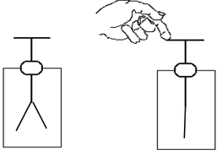
Explications | Explications
  - Électrisation par influence
1°/ Réaliser alors l’expérience décrite par la succession d’opération ci-dessous :
- Approcher la tige frottée du plateau de l’électroscope sans toucher le plateau.(A)
- En maintenant la tige au voisinage du plateau, toucher celui ci avec la main. (B)
- Retirer la main avant de retirer la tige. (C)

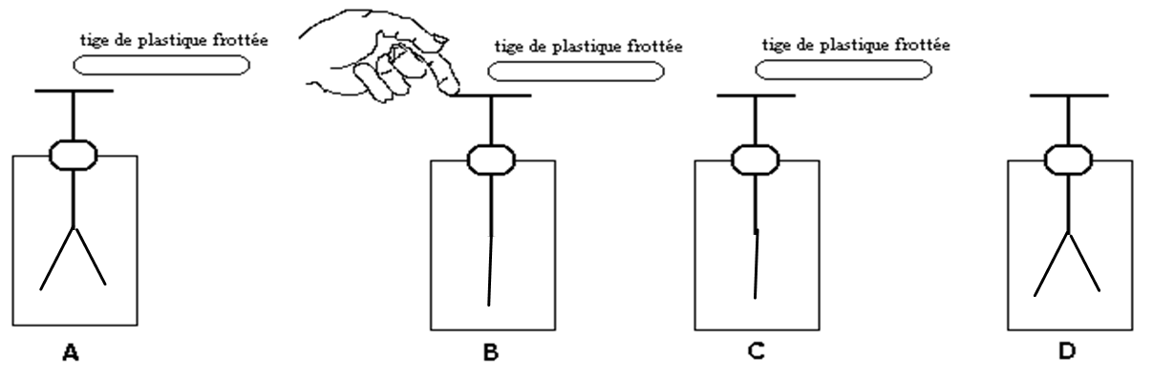
2°/ Noter les observations et interpréter en dessinant la distribution des charges sur les schémas de A à D.

